UD.LA EVOLUCIÓN DE LOS SERES VIVOS

- LOS SERES VIVOS ESTAMOS HECHOS TODOS DE LA MISMA MATERIA

Esta unidad didáctica, os ayudará a conseguir los siguientes objetivos de 4º de la ESO

- Reconocer y valorar las aportaciones de la ciencia para la mejora de las condiciones de existencia de los seres humanos y apreciar la importancia de la formación científica.

- Conocer los fundamentos del método científico, para así comprender y utilizar las estrategias y los conceptos básicos de las Ciencias de la naturaleza para interpretar los fenómenos naturales, así como para analizar y valorar las repercusiones (culturales, económicas, éticas, sociales, etc.) que tienen tanto los propios fenómenos naturales como el desarrollo técnico y científico y sus aplicaciones.

- Obtener información sobre temas científicos utilizando distintas fuentes, incluidas las tecnologías de la información y la comunicación, y emplear dicha información para fundamentar y orientar trabajos sobre temas científicos, valorando su contenido y adoptando actitudes críticas sobre cuestiones científicas y técnicas.

- Adoptar actitudes críticas fundamentadas en el conocimiento científico para analizar, individualmente o en grupo, cuestiones científicas y tecnológicas, contribuyendo así a la asunción para la vida cotidiana de valores y actitudes propias de la ciencia (rigor, precisión, objetividad, reflexión lógica, etc.) y del trabajo en equipo (cooperación, responsabilidad, respeto, tolerancia, etc.).

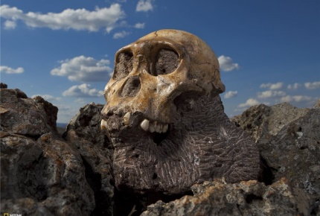
- TU EXPERIENCIA

Recuerda lo que sabes: antes de comenzar a estudiar el tema de la evolución, vais a contar ideas que ya tenéis sobre él:

- ¿De dónde vienen los seres vivos?
- ¿Por qué los seres vivos son tan diferentes entre sí?
- ¿Dónde están los restos de los seres vivos que habitaron la Tierra ¿Eran iguales a los de ahora? o ¿Han cambiado?
- ¿De dónde venimos los humanos?

- INDAGA SOBRE EL PASADO

¿Qué comían los fósiles?: Retrocediendo 100.000 años en el tiempo

Un nuevo método de datación basado en isótopos de Zinc ayuda a reconstruir la dieta de varias especies de vertebrados fósiles
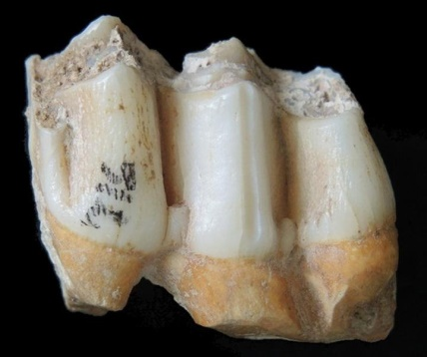

Dentición fósil de un ciervo de Eld o tamín hallado en Tam Ham Marklot

INVESTIGA
Utiliza este link para elaborar una presentación que explique los temas que te proponemos:
https://www.nationalgeographic.com.es/ciencia/que-comian-fosiles_15204

- La "domesticación" de las bacterias: la aparición de la primera célula eucariota
- “¿Cómo era el crecimiento de los niños neandertales?
- ¿Qué comían los neandertales?
- La recuperación de una especie extinta ha dejado de ser una fantasía. ¿Pero es una buena idea?

4. METODOLOGÍA
1. Revisión de las ideas previas de los alumnos:
Se pretende detectar algunas de las posibles concepciones alternativas de los alumnos sobre evolución. El test que se propone es meramente orientativo y se utilizará como herramienta de detección de conocimientos previo y como post test después de desarrollar la unidad didáctica. Los resultados de la prueba podrían ser comentados en público, señalando el profesor las ideas erróneas más frecuentes.
Podría finalizarse esta parte de la unidad con la proyección en pantalla de una serie de imágenes representativas de la evolución de las especies, desde la aparición de la vida en la tierra, pasando por fotos de fósiles y preguntar a los alumnos si los reconocen y en que reino los clasificarían. Esto podría tener un efecto motivador acercando un tema científico a la curiosidad que suscita la existencia de fósiles.
2. Búsqueda de información
La búsqueda de información en la web permite desarrollar la competencia digital y resulta motivadora para los alumnos, aunque es necesario controlar que se emplee una adecuada variedad de fuentes de información. En este caso se propone una búsqueda de información sobre el origen de la vida y sobre cuestiones concretas sobre evolución y hábitos de vida de los ancestros Asimismo, se trata de encontrar la relación de la ciencia actual y las relaciones evolutivas entre las especies basado en métodos de datación, lo que supone un desafío para la ciencia actual que nos ayuda a comprender el origen de la biodiversidad del planeta.

.
3. Trabajo de indagación
La elaboración de un árbol filogenético de la especie humana, resulta una actividad motivadora y es una tarea relativamente sencilla, que le llevará a entender el papel de la evolución sobre el desarrollo de las características del ser humano
4. Debate y discusión
Esta unidad se presta a un debate centrado en los aspectos sociales de la utilización de la ciencia. La historia de la evolución de la especies, sólo es posible entenderla desde un punto de vista delas teorías evolutivas, desechando creencias sin ningún fundamento científico

5. RECURSOS MATERIALES
En la unidad didáctica se incluyen enlaces a algunos videos que explican la aparición de vida en la Tierra, las teorías sobre evolución de Lamarck, Darwin y Neodarwinismo.

Video sobre el origen de la vida:

. ¿Cuál fue el primer ser vivo y cómo apareció la vida en la Tierra y la humanidad?. La vida como tal puede que sea algo extraño en el Universo. A pesar de nuestra búsqueda en todo nuestro Sistema Solar, no hemos hallado más formas de vida que la de nuestro planeta. La vida tal y como la conocemos, debe estar mucho más lejos.

-https://www.youtube.com/watch?v=KiGw0SmEeR0

Video sobre la teoría de Lamarck:

En este video se analizan las primeras ideas sobre la evolución de las especies.

https://www.youtube.com/watch?v=1C7wESbqO44

Video sobre la teoría de Darwin

: https://www.youtube.com/watch?v=KsXE0VLqzOY

Video sobre la teoría Neodarwinismo

https://www.youtube.com/watch?v=Cz6VTtlQksE

Video resumen de teorías evolutivas

https://www.youtube.com/watch?v=Kx4Aw6LlxjI

6. INSTRUMENTOS DE EVALUACIÓN

La actividad de evaluación será la valoración de las presentaciones realizadas por los alumnos respecto a los temas propuestos. Asimismo se realizará una mesa redonda donde los alumnos se organizarán en cuatro grupos, cada uno adoptará un rol diferente defendiendo una de las siguientes teorías: Creacionismo, Lamarckismo, Darwinismo y Neodarwinismo.
Se les entregará una rúbrica para que conozcan cómo se les va a evaluar.
Finalmente los alumnos realizarán una prueba escrita sobre el tema.
.

